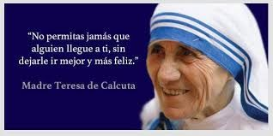
ESTIMADAS FAMILIAS:
¡¡¡ Llega SEPTIEMBRE!!! MES DE LA BIBLIA
“Porque donde están dos o tres reunidos en mi nombre, allí estoy yo en medio de ellos”
(Mt. 18, 20).

Y así nos encuentra un nuevo mes de caminar juntos. Cada familia desde sus casas, los docentes desde las nuestras, todos nos seguimos acompañando y creando momentos de encuentro en el seno de cada hogar.
Este tiempo de aprendizaje compartido, donde la CASA pasó a ser también parte de la ESCUELA, sea un tiempo bendecido de fraternidad y un espacio enriquecido de solidaridad. Para vivenciar así las palabras de la Santa Madre Teresa que recordamos el próximo sábado 5 de septiembre, “no permitas jamás que alguien llegue a tí, sin dejarle ir mejor y más feliz”.
Tal vez así SÍ se ilumine cada una de nuestras CASAS, con la Palabra que nos recuerda que no estamos solos, sino que nuestro Padre nos acompaña y al nombrarlo se hace presente en medio nuestro.
Porque muchas veces en estos días nos hemos sentido agobiados, y en esos momentos donde pareciera que flaqueamos debemos abrazarnos en familia y fortalecernos con la oración, porque Él nos recuerda: “Pidan y Dios les dará, busquen y encontrarán, llamen y Dios les abrirá. Porque todo el que pide recibe, el que busca encuentra, y al que llama, Dios le abre” (Mt. 7, 7).
Y serán estos tiempos de remontar, de renacer, de retomar el rumbo, sintiendo mayor confianza en lo esencial, “No se inquieten por el día de mañana, que el mañana traerá su propia preocupación. A cada día le basta su propio afán” (Mt. 6, 34).
Que nuestra MISIÓN siga creciendo en cada uno, desde los lugares que nos ha encontrado en estos tiempos… Así cuando nos enceguecen muchas dudas, podamos leer y escuchar el mensaje en nuestras vidas y reconocerlo en las miradas más cercanas, porque “Les aseguro que cuando lo hicieron con uno de mis hermanos más pequeños, conmigo lo hicieron” (Mt. 25, 39b).
Se continúa con el seguimiento de los aprendizajes de los estudiantes en casa en esta 22 ª. semana, solicitándose esta vez, evidencias de aprendizaje de Lengua.
Seguimos sosteniendo los vínculos entre la Escuela y la Familia a través de los canales de comunicación que están en uso:
- Grupo de WhatsApp vigente desde el comienzo de la cuarentena.
- Correo Electrónico de la docente de grado
- Correo electrónico de los profesores de materias especiales
- Para consultas el correo electrónico: consultasprimariaces@gmail.com

“Viva el Espíritu Santo en nuestros corazones y en los corazones de todas las personas”

EQUIPO DIRECTIVO NIVEL PRIMARIO

LES PROPONEMOS COMPARTIR EN FAMILIA ESTA ORACIÓN EN TODO EL MES DE SEPTIEMBRE.

Te damos gracias Dios Padre misericordioso,
por esta oportunidad que nos regalas para compartir tu Palabra y nuestra Vida,
enriquecidos con la presencia de cada familia que forma nuestra escuela.

Envíanos tu Espíritu Santo,
para que podamos escuchar, comprender y vivir tu Palabra,
para descubrir juntos el mensaje en nuestras vidas, y en estos días,
para infundir en nosotros tu aliento de Vida y Esperanza.

Ayúdanos a crecer en nuestra fe,
que nuestras familias vivan la alegría,
la amistad y calidez de tu Presencia,
que sean “Casa y escuela de comunión y participación”,
de puertas y corazones abiertos,
a toda persona que hoy se encuentra excluida
de la Mesa de la Vida digna y ciudadana.

Renuévanos en nuestros vínculos cotidianos,
en la solidaridad con los más pobres,
en el diálogo y el compromiso por la justicia,
en el cuidado y preservación de tu Creación.

María, madre de Jesús y madre nuestra,
quédate con nosotros en nuestro caminar y al volver a nuestras casas,
acompaña nuestras vivencias familiares y nuestros trabajos y tareas escolares,
cubre Madre el caminar de todo el Pueblo de Dios en Argentina.
Amén.

RECUERDA
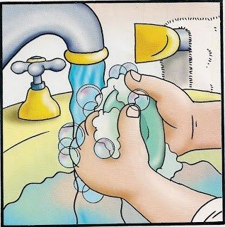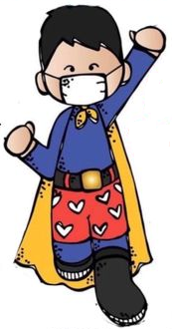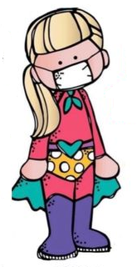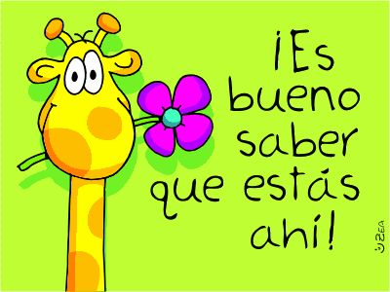
Tus Seños y Profes

CLASES LUNES 31 DE AGOSTO DE 2.020
Escribir la fecha en la carpeta. Puedes escribir los títulos y las actividades con lapicera azul en todos los espacios curriculares. Puedes utilizar lapicera de color para escribir palabras destacadas con color. La resolución de las actividades escríbelas con lápiz. Subrayar con regla los títulos. Si tienes la impresión, recorta las imágenes y pégalas en la carpeta.
ESPACIO CURRICULAR: LENGUA
RECUERDA QUE EN ESTE ESPACIO CURRICULAR ESCRIBE CON LETRA CURSIVA.
Persona y acción.
RECORDAMOS LO TRABAJADO LA CLASE ANTERIOR SOBRE LAS PERSONAS QUE REALIZAN LAS ACCIONES.
RECUERDA: CUANDO QUEREMOS SABER QUIÉN REALIZA LA ACCIÓN PREGUNTAMOS:
¿QUIÉN?
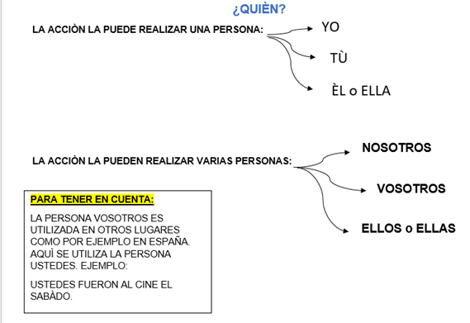
ACTIVIDADES:
- Escribe los verbos que están entre () en tiempo PASADO. 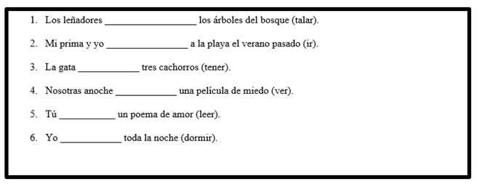
ACCIONES PERSONALES.
- Completa la canción con las siguientes palabras que faltan. Luego, escríbela en tu carpeta en letra cursiva.
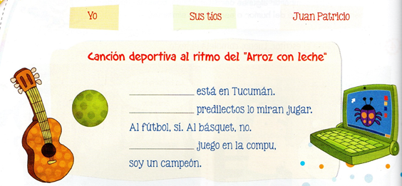
- ¿Qué tuvieron en cuenta para completar correctamente la canción?
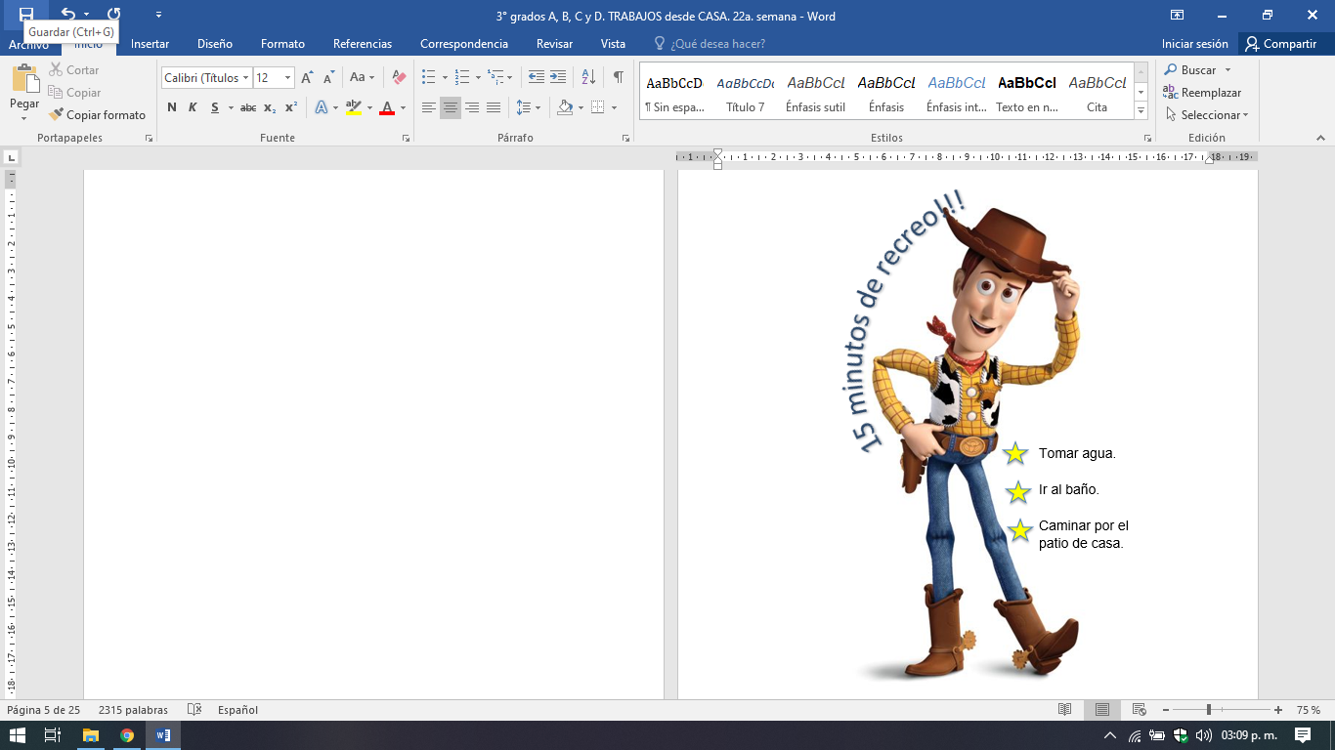
---------------------------------------------------------------

Une con flechas según corresponda:
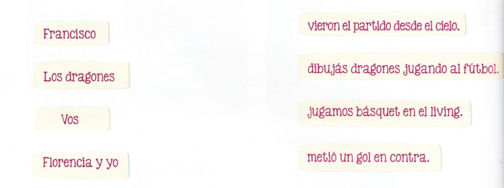
RECUERDA:
EL SUJETO Y EL VERBO DE LA ORACIÓN DEBEN REFERIRSE A LA MISMA PERSONA Y NÚMERO. POR EJEMPLO: SI EL SUJETO QUE REALIZA LA ACCIÓN ES YO, EL VERBO DEBE ESTAR EN SINGULAR: YO JUEGO.
REGISTRO DE EVIDENCIA DE LENGUA
Las evidencias significativas del proceso de aprendizaje es el ejercicio de la retroalimentación que busca empoderar al estudiante para que él mismo identifique en sus procesos de aprendizaje cómo le está yendo. La finalidad de este proceso es que, al regresar a la escuela presencial, podamos retomar aprendizajes pendientes y profundizar los que fueron logrados. Es por ello que le pedimos a quien acompañe a nuestro estudiante, enviar 1 foto del trabajo realizado por la/el niña/o de las actividades en los puntos 1, 2 y 3 del día de hoy para tener un Registro de evidencia de la actividad realizada, como archivo adjunto al correo electrónico de su Seño. Agradecemos su colaboración.

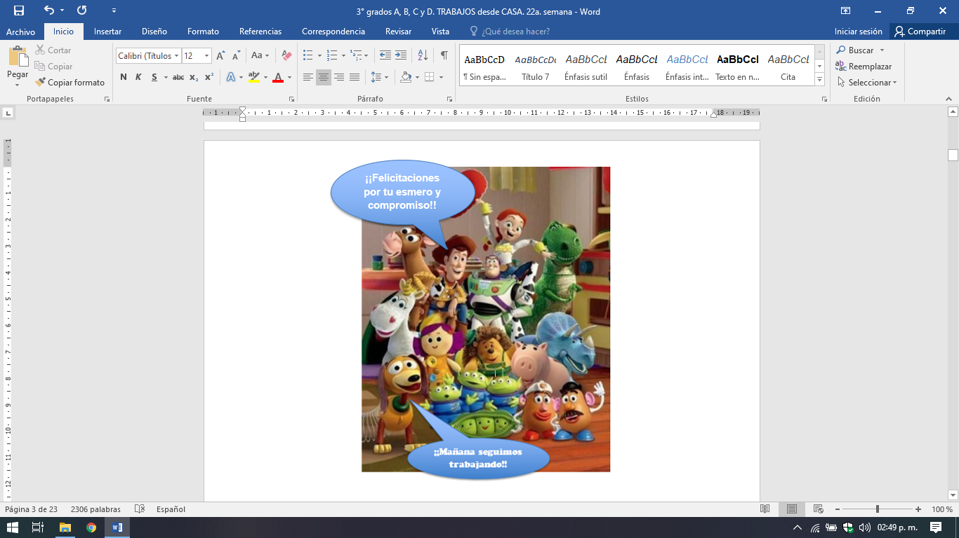

CLASES MARTES 1 DE SEPTIEMBRE DE 2.020
Escribir la fecha en la carpeta. Puedes escribir los títulos y las actividades con lapicera azul en todos los espacios curriculares. Puedes utilizar lapicera de color para escribir palabras destacadas con color. La resolución de las actividades escríbelas con lápiz. Subrayar con regla los títulos. Si tienes la impresión, recorta las imágenes y pégalas en la carpeta.
ESPACIO CURRICULAR: MATEMÁTICA
RECUERDA QUE EN ESTE ESPACIO CURRICULAR ESCRIBE CON LETRA IMPRENTA MINÚSCULA.
Una tabla para multiplicar y dividir
Recuerda:
Dividir es partir o repartir.
Para dividir un número se reparte una cantidad entre otra en partes iguales. Es sencillo si lo pensás como lo contrario a multiplicar.
2 x 5 = 10 5 x 2 = 10 Otro ejemplo: 3 x 6 = 18 6 x 3 = 18
Así que 10: 5 = 2 Así que 18 : 3= 6
También 10 : 2 = es 5 También 18 : 6 = es 3
Dividir con la tabla pitagórica.
Mira y lee con atención lo que dice Enzo.
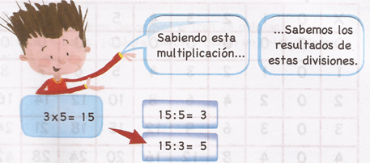
Ahora, con la estrategia que usa Enzo.
Escribe dos divisiones para resolver cada una de estas multiplicaciones.
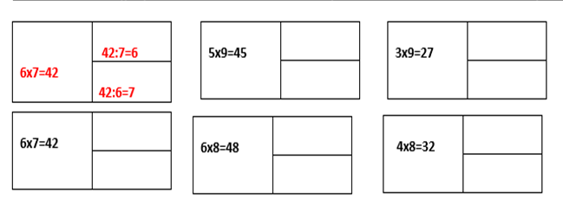
Completa los resultados de las siguientes divisiones.
¡¡Ayudita!! lo puedes buscar en la tabla pitagórica.
Luego, escríbelos como en el ejemplo:
45:9= 5 porque 5x9 = 45
72:9= 35:5=
27:9= 28:4=
42:6= 21:3=
36:4= 36:9=
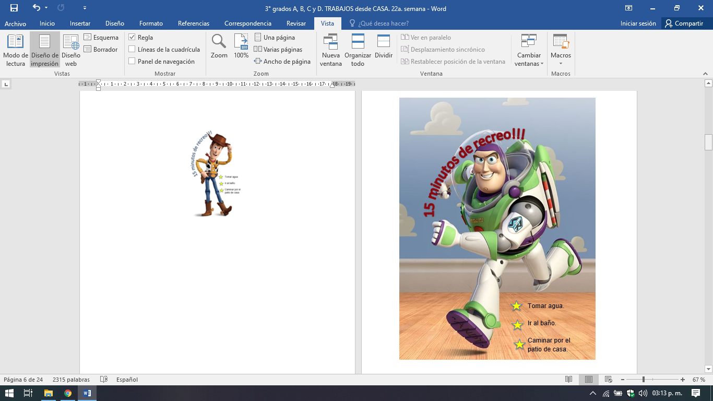
ESPACIO CURRICULAR: IDENTIDAD Y CONVIVENCIA
RECUERDA QUE EN ESTE ESPACIO CURRICULAR ESCRIBE CON LETRA CURSIVA.
Las Emociones:
FELICIDAD
Los invito a ver un video en familia:
https://www.youtube.com/watch?v=nZg7Tp3raLU
Responde:
- ¿Cuál fue la emoción que se trabajó principalmente en ese video?:
……………………………………………
- ¿Estás de acuerdo con lo que decía la canción? ¿Por qué?
……………………………………………
La Felicidad es una emoción que expresa que alguien se siente a gusto, contento, complacido. Sus demostraciones son parecidas a las de la alegría.
(Escribe o pega imágenes sobre las respuestas. También puedes dibujar)
- ¿Qué noticias o información te hicieron sentir feliz estos días?

- ¿Qué acciones te hacen sentir feliz? Escribe al menos 3 ejemplos y luego realiza un dibujo.
¡Atención a la siguiente copia!
Responde las consignas de los cuadros y rodea lo que te hizo o hace sentir felicidad durante esta cuarentena.
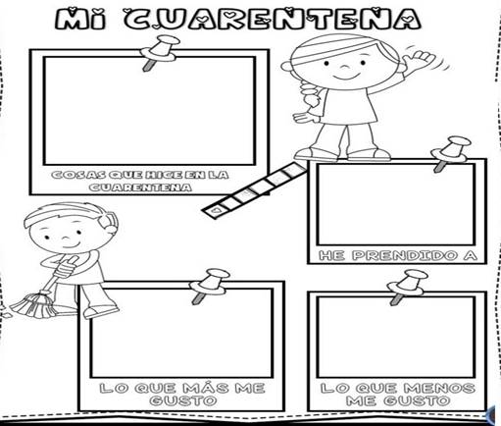
CLASES MIÉRCOLES 2 DE SEPTIEMBRE DE 2.020
Escribir la fecha en la carpeta. Puedes escribir los títulos y las actividades con lapicera azul en todos los espacios curriculares. Puedes utilizar lapicera de color para escribir palabras destacadas con color. La resolución de las actividades escríbelas con lápiz. Subrayar con regla los títulos. Si tienes la impresión, recorta las imágenes y pégalas en la carpeta.
ESPACIO CURRICULAR: LENGUA
RECUERDA QUE EN ESTE ESPACIO CURRICULAR ESCRIBE CON LETRA CURSIVA.
¡A EJERCITAR!
Tacha la opción incorrecta.
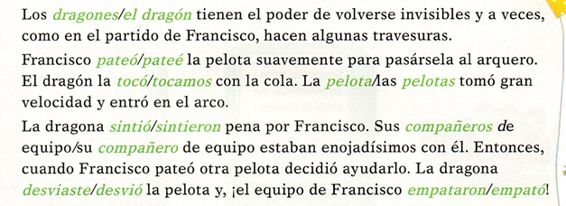

Trabajamos en la pág. 79 de nuestro libro REMOLINO DE VIENTOS 3 (SOLAMENTE PUNTO 2, sin agregar el adverbio) (VER ANEXO)
A MODO DE REPASO: Trabajamos en la pág. 74 de nuestro libro REMOLINO DE VIENTOS 3. (VER ANEXO)
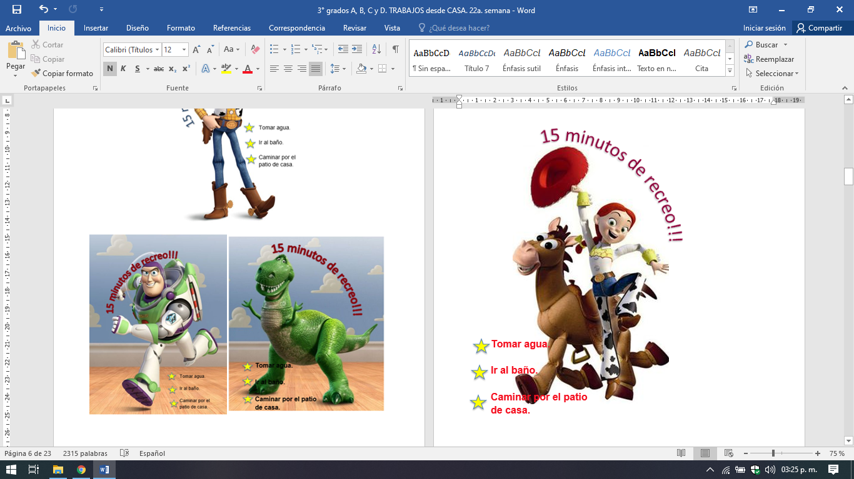
ESPACIO CURRICULAR: ARTES VISUALES
“------------------------------------”
- Materiales: Cartón fino (para poder manipular, puede ser de caja de zapatos). Tijera. Plasticola blanca. Papel glasé. Papeles de colores (pueden ser de cartulina, hojas de revistas, reciclar bolsas de papel madera o podemos pintar una hoja con crayones). Témperas. Fibras. Crayones y lápices de colores. Hoja de la carpeta de Artes Visuales.
- Actividad 10: Vamos a realizar dos títeres: MONO y LORO.
1- Cortamos 2 figuras de cartón con forma de 8 (ocho) de aproximadamente 15 cm de alto por 10cm de ancho. Podemos usar de molde circular unas tapas de frascos, vasos, etc.
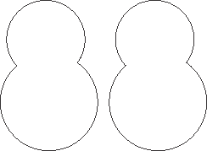
2- En la parte inferior, dejamos aproximadamente 2 cm del borde y realizamos dos perforaciones. Por ahí van a pasar nuestro dedo índice y anular.
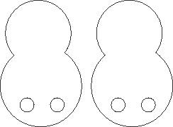
3- Uno será el cuerpo del loro y el otro del mono. Pintamos uno de cada color, sin agregar agua. Elige los colores que desees. Dejamos secar bien.
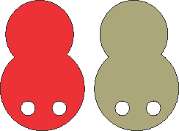
4- Realizamos tres círculos en papel de aproximadamente 6 cm de diámetro (como la tapa del frasco de mermelada) de diferentes colores (los que tengas)
5- Doblamos por la mitad y recortamos.

6- Son las alas de nuestra ave. Pegamos hacia los costados del cuerpo del loro.

7- Ahora armamos el cuerpo del mono:
- Dos círculos para las orejas.

- Un círculo para la barriga.

- Un corazón más un óvalo para la cara.


- Pegamos.

8- Ya tenemos listos los cuerpos de los animales.
Ahora…Trabajamos solitos:
- Con todos los detalles que faltan (ojos, cola, pico, brazos…).
- En una hoja de Artes Visuales debemos diseñar una forma de guardar los títeres en la carpeta (No te olvides de decorarla).
- Inventamos un Título para ésta actividad, y lo colocamos del lado de atrás de la hoja junto a los datos (Apellido, Nombre, Grado, Actividad N° 10)
9- Ya podemos representar la obra “Tesoros”.
Ejemplo:
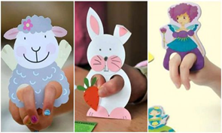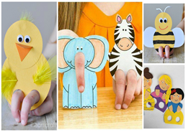

CLASES JUEVES 3 DE SEPTIEMBRE DE 2.020
Escribir la fecha en la carpeta. Puedes escribir los títulos y las actividades con lapicera azul en todos los espacios curriculares. Puedes utilizar lapicera de color para escribir palabras destacadas con color. La resolución de las actividades escríbelas con lápiz. Subrayar con regla los títulos. Si tienes la impresión, recorta las imágenes y pégalas en la carpeta.
ESPACIO CURRICULAR: MATEMÁTICA
RECUERDA QUE EN ESTE ESPACIO CURRICULAR ESCRIBE CON LETRA IMPRENTA MINÚSCULA.
Para saber un poquito más …
Una manera de resolver una división es pensar por cuanto hay que multiplicar un número para obtener otro.
Por ejemplo
28 : 4 = …………. ¿Por qué número hay que multiplicar 4 para obtener 28? ……………….
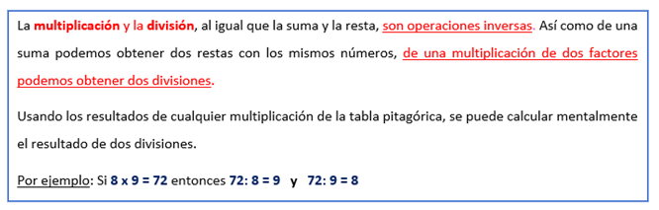
24 : 3 = …………. ¿Por qué número hay que multiplicar 3 para obtener 24?.............
A practicar.
Resuelve las siguientes divisiones. Usa el resultado de las multiplicaciones.
8 x 4 = 32 9 x 6 = 54 70 x 10 = 70
32 : 4 = …………… 54 : 9 = ……… 70 : 10 = ……………
32 : 8 = …… 54 : 6 = …………… 70 : 7 = ……………

Problemitas. Recordar las cinco sugerencias para pensar los problemas.
Resolver los problemas y escribir con que cálculo encontraste la solución.
Nicole gastó los $45 que llevó al Kiosco para comprar 5 alfajores iguales.
¿Cuánto costaba cada alfajor?
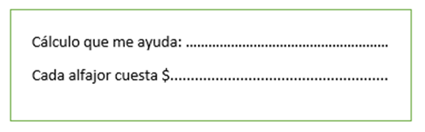
Respuesta:

- A trabajar en el libro, pág. 52: cumpleaños de Lara. (ANEXO)

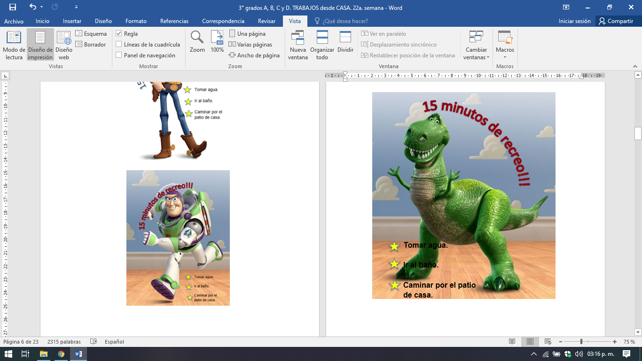
ESPACIO CURRICULAR: IDENTIDAD Y CONVIVENCIA
RECUERDA QUE EN ESTE ESPACIO CURRICULAR ESCRIBE CON LETRA CURSIVA.
¡QUÉ LINDO QUE ES SER FELIZ!
- A. Lee el texto de las páginas 50 Y 51(¡TESOROS!) del cuadernillo DE MÁS actividades y ESI de molinos de viento 3, con los títeres realizados en Artes Visuales el día de ayer.

B. Quienes tengan el libro realicen allí las actividades de las páginas 52 y 53, los que no lo tengan, leer las consignas de la copia anexo y resolver directamente en la carpeta (no es necesario imprimir)
CLASES VIERNES 4 DE SEPTIEMBRE DE 2.020
Escribir la fecha en la carpeta. Puedes escribir los títulos y las actividades con lapicera azul en todos los espacios curriculares. Puedes utilizar lapicera de color para escribir palabras destacadas con color. La resolución de las actividades escríbelas con lápiz. Subrayar con regla los títulos. Si tienes la impresión, recorta las imágenes y pégalas en la carpeta.
ESPACIO CURRICULAR: EDUCACIÓN FÍSICA
JUEGO REGLADO INVASIÓN DE CAMPO FÚTBOL
OBJETIVO:
• Conocer el origen del deporte
• Conocer las reglas básicas del fútbol
• Valorar los deportes tradicionales
- Correcta manipulación del elemento
- Estimular pierna hábil e inhábil.
HISTORIA DEL FÚTBOL:
Para conocer los orígenes de este deporte les propongo vean este video:
https://youtu.be/xWNzqIR_Ef8
¿CÓMO SE JUEGA AL FÚTBOL?
El fútbol es un juego en equipo, cuya finalidad es introducir la pelota en el arco contrario para anotar un gol. La regla más característica es la prohibición de que el balón sea jugado con las manos, sólo el arquero dentro de su área puede hacerlo.
Para canchas grandes tipo fútbol 11, según la FIFA la medida mínima del campo de juego es 45m x 90m y que la medida máxima 90m x 120m. Para partidos oficiales o partidos internacionales de competencia la FIFA establece un mínimo de 64m x 100m y un máximo de 75m x 110m.
Los equipos están conformados por 11 jugadores titulares, (10 de campo y 1 arquero) con 7 suplentes.
La duración de un partido es de 2 tiempos de 45 minutos cada uno.
· Dibuja una cancha de futbol y coloca a los jugadores dentro de la misma, también coloca las medidas de la cancha.
ACTIVIDAD PRÁCTICA:
Antes de comenzar, realizó una entrada en calor para evitar lesiones. (troto en el lugar, movilidad articular de piernas y brazos, etc.).
1- Traslado con el pie derecho una pelota aproximadamente 7 metros.
2- Traslado con el pie izquierdo una pelota aproximadamente 7 metros.
3- Me coloco frente a la pared, a una distancia de 2 metros, y pateó la pelota contra la pared aproximadamente 10 repeticiones, 1° con la pierna derecha y 2° con la pierna izquierda.
4- Me coloco enfrentado con un familiar a una distancia de 4 metros y me doy pases con pie el derecho y luego con el pie izquierdo.
5- Utilizo una silla como arco, me coloco a 4 metros e intentó hacer el gol (10 repeticiones), varío la distancia.
ELEMENTOS: pelota y silla.
      - Colocar la silla a 2 metros y patear.
      - Traslado de pelota con el pie derecho e izquierdo.
Cancha de fútbol
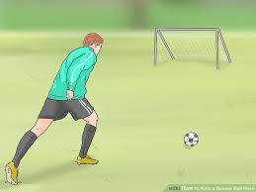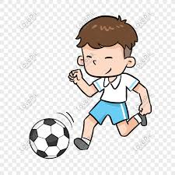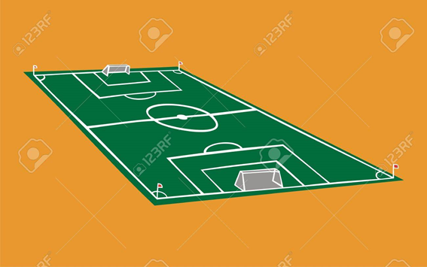

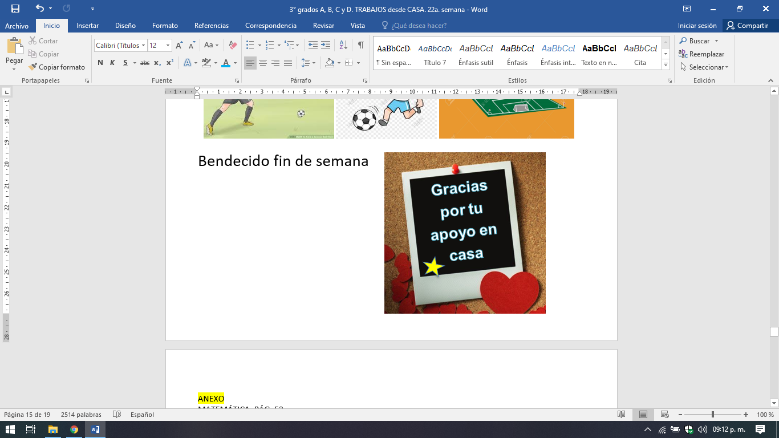
Bendecido
fin de semana

ANEXO
MATEMÁTICA. PÁG. 52
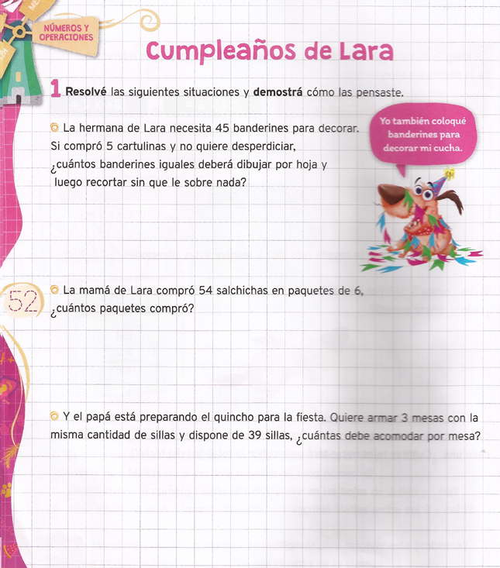

IDENTIDAD Y CONVIVENCIA. PÁG. 50 ,51, 52 y 53.
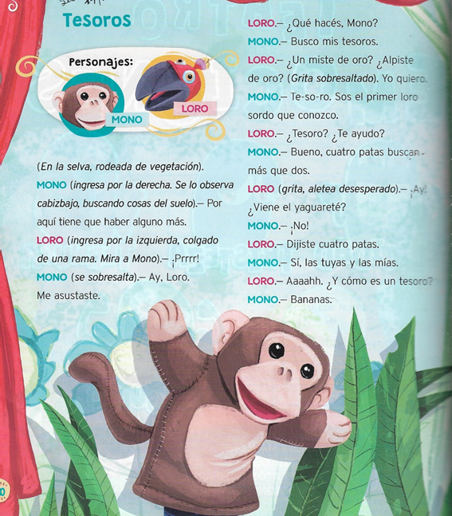
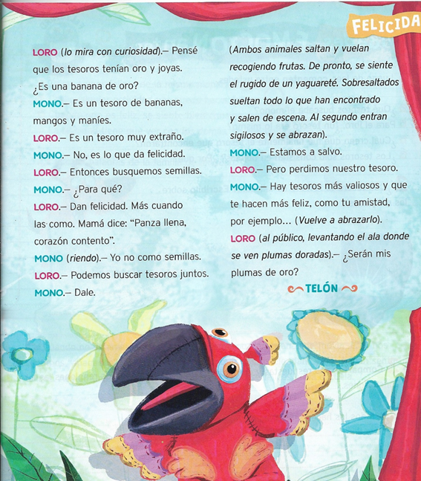

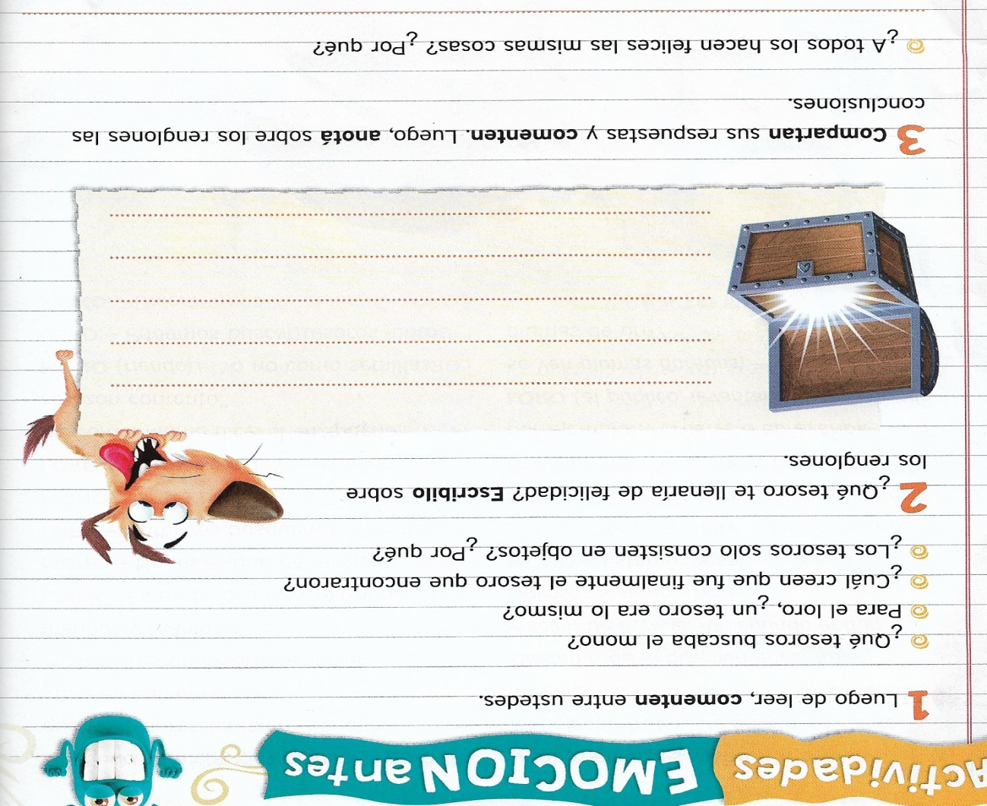
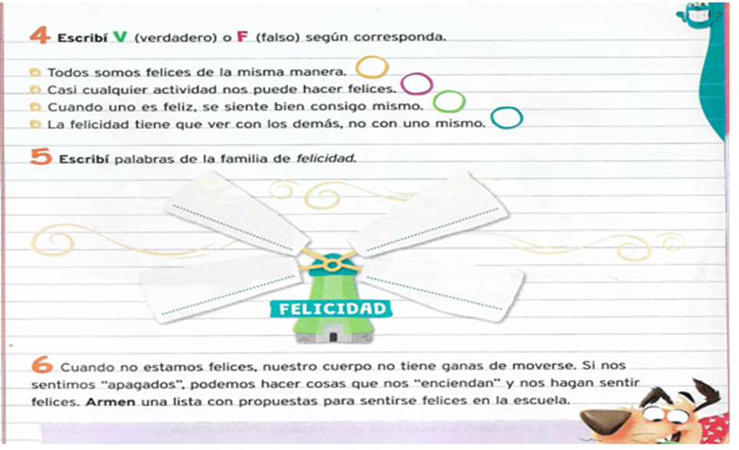
LENGUA. PÁG. 79 Y 74.
